Tema estratégico: calidad de servicio

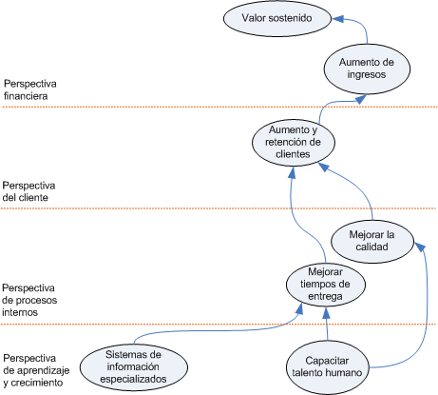

Fig. 4.6. Objetivos del tema estratégico: calidad de servicio

 | Iniciativas | Indicadores | Metas
Financiera
Objetivos  O1. Aumento de ingresos | F1. Prácticas agresivas de ventas | I1. F-ING Ingresos mensuales  I2. F-MO Margen operativo mensual  I3. F-MN Margen neto mensual  I4. G-PC Pérdida de clientes mensual (Churn) | Superiores a 500 mil usd con incrementos de alrededor de 100 mil  Superior al 25 %  Superior al 20 %  Abandono por debajo del 4%
Clientes
Objetivos  O2. Aumento y retención de clientes | C1. Programa continuo de lanzamiento de promociones y descuentos  C2. Establecer plan para establecimiento de canales de distribución | I5. G-AC Adquisición de clientes mensual  I6. Rentabilidad del canal de distribución  I7. Porcentaje de clientes por canal | Ventas de 4000 puertos mensuales durante el 2009
Procesos internos
Objetivos  O3. Mejorar tiempos de entrega  O4. Mejorar calidad | P1. Plan de mejora de tiempos de  instalación  P2. Detección temprana de problemas  de instalación  P3. Mejora de herramientas de prefactibilidad  para asegurar servicio previa venta  basado en los requerimientos del cliente  P4. Mejoras de call center de soporte y solución de problemas  P5. Seguimiento y aseguramiento del QoS  P6. Establecimiento de prácticas de CRM  para la evaluación de la calidad | I8. EO-SADT Solicitudes (aprovisionamiento) satisfechas dentro de un rango de tiempo  I9. EC-TMVA Tiempo medio de espera entre venta y aceptación del cliente  I10. EO-PEA Porcentaje de errores de aprovisionamiento y repetición  I11. EO-PEO Porcentaje de ordenes  no procesadas por errores de  procesamiento de órdenes  I12. EC-TMRP Tiempo medio de resolución de problemas  I13. EC-EFRP Efectividad de resolución de problemas  I14. EC-NP Número de problemas reportados  I15. EC-DS Disponibilidad de servicio  I16. EC-SLA Cumplimiento del SLA  I17. Índice subjetivo de satisfacción del cliente | 96% de solicitudes de servicio aprovisionadas dentro de 10 días  Reducción de 5 días de instalación promedio a 2 días  Reducción de errores en proceso instalación al 3%  Reducción de errores en ventas a 2%  Tiempo promedio máximo de resolución de 10 horas  Mínima de 99.8%
Aprendizaje y crecimiento
Objetivos  O5. Capacitar del talento humano  O6. Implementar sistemas de información especializados | A1. Programa de entrenamiento para  personal de call center  A2. Implementación del área de Aseguramiento de calidad  A3. Implementación de sistemas especializados en seguimiento  de problemas  A4. Implementación de sistemas de monitoreo y alerta con el objetivo de cumplir los SLAs | I18. Porcentaje de personal calificado para  la atención al cliente del área de  soporte y servicio al cliente y aseguramiento de calidad  I19. Disponibilidad de sistemas  de información  I20. Índice de aceptación de los usuarios en cuanto a funcionalidad (encuestas de satisfacción) | Capacitación del 100%  Disponibilidad del 100%

